 **Protocole lié au Covid-19**

**Activité dans les ateliers et hangars – Direction des Bâtiments Canal Environnement**

Ce protocole regroupe les bonnes pratiques à mettre en œuvre **dans les ateliers et hangars** afin de limiter le risque de contamination des agents.

***Attention : Un risque peut en cacher un autre !***

***Assurez-vous que l’attention portée au risque d’infection ne conduise pas à occulter ou réduire l’attention portée aux risques propres des chantiers (risque machines, chutes de hauteur, manutentions, port des EPI, etc.)***

**AU QUOTIDIEN : JE RESTE ATTENTIF A MON ETAT DE SANTE ET**

**J’ADOPTE LES GESTES BARRIERES**

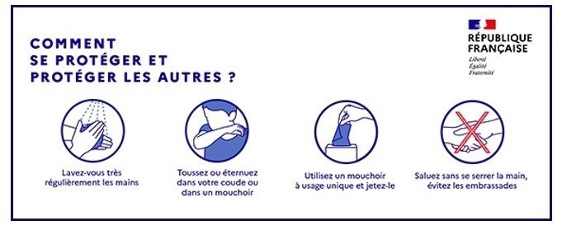

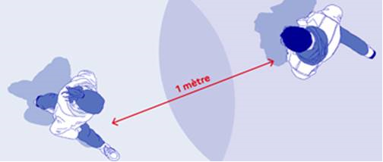

**EVITER AU MAXIMUM DE TOUCHER SON VISAGE**

Moyens d’hygiène

* avoir accès à un point d’eau (robinet ou bidon) avec savon liquide et essuie mains à usage unique à défaut du gel hydro alcoolique

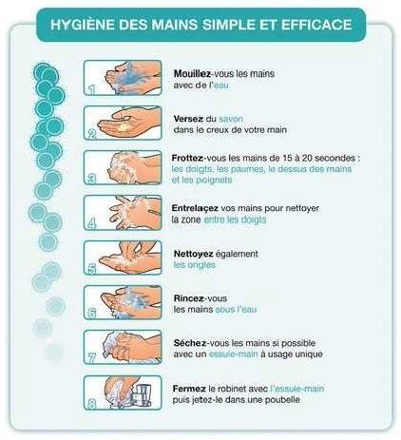

* Affichage des recommandations, gestes barrières, lavage des mains
* **Porter un masque alternatif tout en respectant gestes barrières**

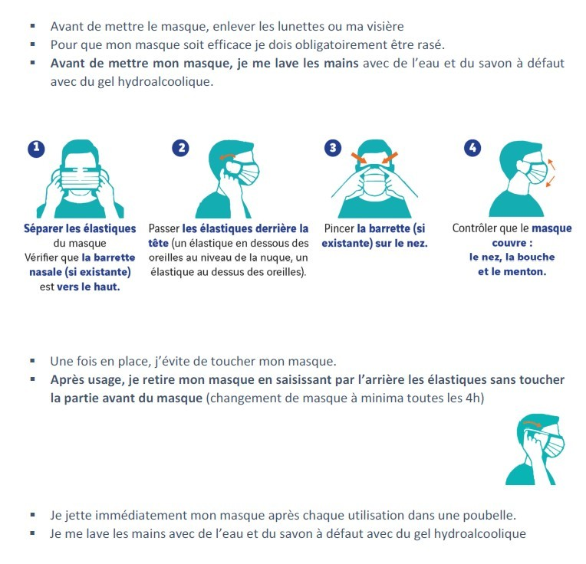

**Organisation des déplacements :**

* Dans la mesure du possible, se déplacer seul(e) avec un véhicule de service.
* Si covoiturage, 2 personnes uniquement par véhicule avec installation en croix (un conducteur / un à l’arrière à l’opposé) **avec port de masque** *(Cf rubrique EPI covid).*
* Si plusieurs personnes dans le véhicule, conserver le même chauffeur à la semaine si possible
* Préalablement à la mission quelque soit le véhicule : désinfecter avec du spray + chiffonnette ou des lingettes, le volant, levier de vitesse, pare soleil, les clés….
* Privilégier les stations essence automatiques pour limiter les contacts physiques en appliquant les gestes barrières

**Accès aux vestiaires :**

* **limiter les contacts** entre les personnes (prise de poste en horaires décalés ou entrée de chaque agent à tour de rôle), **respecter une distance d'un mètre minimum**
* préserver ses vêtements personnels de tout contact avec les EPI de travail (vestiaire compartimenté, protection par sac…) …)
* possibilité de se doucher et se changer en arrivant et en quittant le lieu de travail.

**Matériels**

* Privilégier les **outils individuels**
* L’outillage et le matériel partagé doivent être régulièrement désinfectés à chaque transmission d’un individu à l’autre et lors de la prise et la fin de la journée de travail

**Utilisation des équipements de protection individuelle (EPI) :**

* Le port des gants de travail pour éviter les coupures, les souillures, etc. est important pour faciliter le lavage ultérieur des mains.
* Se laver les mains chaque fois que l’on enlève un EPI : gants, lunettes, combinaison, masque, etc.

***Attention : Un risque peut en cacher un autre !***

***Assurez-vous que l’attention portée au risque d’infection ne conduise pas à occulter ou réduire l’attention portée aux risques propres des chantiers (risque machines, chutes de hauteur, manutentions, port des EPI, etc.)***

**Tâches**

* Quand l’intervention à plusieurs est indispensable, **constituer des binômes** ou trinômes **qui ne changeront pas**.
* **Privilégiez le travail côte à côte** plutôt que face-à-face avec toujours la distanciation entre les personnes, dans ce cas porter **un masque** *(Cf rubrique EPI covid)*
* Favoriser les échanges par téléphone et se mettre d’accord sur les modalités d’intervention

**Pauses**

* **Se laver les mains avant et après chaque pause à l’eau et au savon à défaut avec du gel hydro alcoolique**
* Lors des pauses, respecter une distance de 1 mètre minimum
* Privilégier les pauses en extérieur, dans des espaces aérés.
* Privilégier le repas à domicile des agents ;

**Salle de convivialité**

* Extension des horaires de repas : 11h30 – 14h30
* Afficher sur la porte, l’effectif maximal admissible (50% de la capacité normale)
* Dans les salles de convivialités, respecter 1 mètre minimum entre personne, un agent sur deux en quinconce

(un planning de rotation peut être mis en place en coordination avec le responsable de site)

* Enlever la moitié des chaises, si nécessaire enlever des tables pour permettre le respect de la distance de 1m entre les personnes, en coordination avec le responsable de site
* Supprimer la vaisselle et les couverts communs à disposition, ou condamner l’ouverture des meubles et tiroirs
* Privilégier, le cas échéant, la pratique de la gamelle et du thermos individuels apportés par chaque agent, vaisselle personnelle. Procéder à son nettoyage et à son rangement. En aucun cas, elle ne devra être laissée dans l’espace collectif
* Ne pas se passer d’objet (bouteille, sel, …) de la main à la main
* Désinfecter sa place en partant pour l’agent arrivant, de même que pour les appareils collectifs comme les fours micro-onde, réfrigérateur…
* Aérer régulièrement la salle de pause

**Fin de journée**

* **Se laver les mains à l’eau et au savon à défaut avec du gel hydro alcoolique**
* Désinfecter le matériel et les EPI (gants métiers, outils...)
* Laver régulièrement le matériel individuel (téléphone portable, lunette, bouchon d’oreille…)
* Nettoyer régulièrement les vêtements de travail
* Désinfectez systématiquement les véhicules et les engins à chaque changement d’utilisateur et d’utilisation : volant, levier de vitesse, poignée de coffre, de portes, boucle de ceinture…

**EPI Covid-19 nécessaires**

* Masque **chirurgical**
* **Visière**
* Gel Hydro Alcoolique **en individuel (200 ml)**
* Produit désinfectant **spray / lingettes**

**Rappel**

* **Appliquer les gestes barrières**
* **Afficher les consignes dans les lieux de vie** (Responsable de site)
* **S’assurer de la** **disponibilité des produits nécessaires** à l’hygiène, et de l’accès à l’eau

Le renouvellement des produits est assuré par la cellule de crise des risques majeurs en lien avec les responsables.

* **Appliquer des procédures de nettoyage prévues**
* **Procédez à des retours et partages d’expérience** des aléas de la journée tout en respectant la distanciation entre individus pour adapter l’organisation du travail et les mesures initialement prévues

Transmettre ces informations au service prévention, à [santesecurite@loiret.fr](mailto:santesecurite@loiret.fr)